FORMATO DE CERTIFICADO PARA ACREDITAR ESPECIFICACIONES TÉCNICAS

[Lugar y fecha]

Señores
MINISTERIO DE DEFENSA NACIONAL – FUERZA AÉREA COLOMBIANA – COMANDO AÉREO DE COMBATE No. 5
[Ciudad]

Referencia: Proceso de Contratación No. 048-00-H-CACOM5-GRUTE-2023

Yo, ________________________________________, en mi condición de Representante Legal de _________________________________________, declaro y acepto conocer íntegramente el contenido de todas y cada una de las especificaciones técnicas así como de las ESPECIFICACIONES TÉCNICAS MÍNIMAS REQUERIDAS detalladas en la [invitación pública o pliego de condiciones, según aplique], que rige el proceso de selección No. 048-00-H-CACOM5-GRUTE-2023 y contenidos en el [Indicar número de anexo correspondiente “ANEXO X”].

De igual manera, manifiesto haber efectuado en forma personal, un análisis detallado, minucioso y exhaustivo de las especificaciones técnicas contenidas en el [Indicar número de anexo correspondiente “ANEXO X”], lo que indica expresamente, que bajo ningún motivo me exonero de la responsabilidad que me acude a su cumplimiento.

Con la suscripción del presente Anexo, en forma voluntaria e irrevocable, ACEPTO las especificaciones técnicas mínimas requeridas planteadas por MINISTERIO DE DEFENSA NACIONAL – FUERZA AÉREA COLOMBIANA – COMANDO AÉREO DE COMBATE No. 5, en el anexo técnico y especificaciones técnicas establecidas y demás que puedan surgir a partir de las diferentes adendas generadas en desarrollo del proceso; en consecuencia, ME COMPROMETO A DARLES ESTRICTO CUMPLIMIENTO.

DESCRIPCIÓN | ACEPTACIÓN EXPRESA
ESPECIFICACIONES TÉCNICAS DETALLADAS EN [Indicar número y nombre de anexo correspondiente “ANEXO X – ESPECIFICACIONES…”] del proceso de selección No. 048-00-H-CACOM5-GRUTE-2023, cuyo objeto es: ADQUISICION DE ESTIBAS PLASTICAS PARA EL CORRECTO ALMACENAMIENTO Y SEGURIDAD EN LOS DEPOSITOS DE ARMAMENTO AEREO Y TERRESTRE DEL COMANDO AEREO DE COMBATE No. 5 | SI ACEPTO LAS ESPECIFICACIONES TÉCNICAS, ASÍ COMO EL PLAZO Y LUGAR DE EJECUCIÓN

RUBRO:02-02-01-003-006-09 REC. 10 MATERIALES Y SUMINISTROS – OTROS PRODUCTOS PLASTICOS / TOTAL PRESUPUESTO ASIGNADO: $ 85.461.300,00
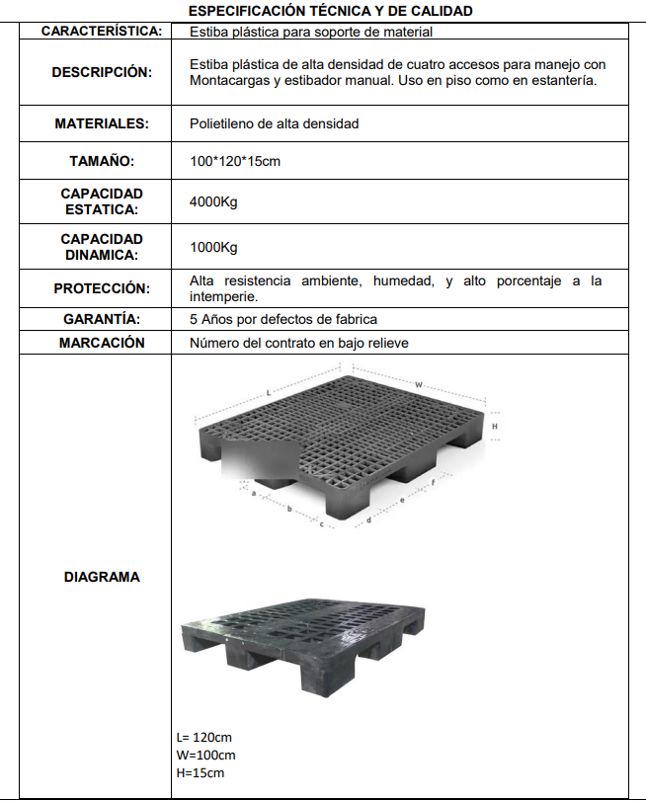

Para constancia de lo anterior, se firma el presente documento en _______________., a los _____ días del mes de _________ de 20xx.

Atentamente,

_____________________________________________________________
[Firma representante legal del Proponente o del Proponente persona natural]
Nombre: [Insertar información]
Documento de Identidad: [Insertar información]

